DR1 – Document réponse 1
Q1-1
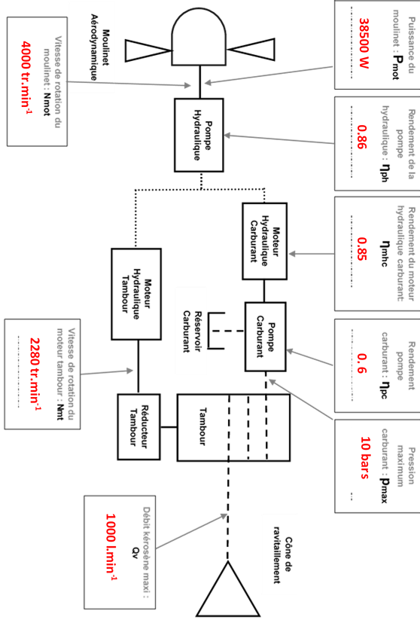
30 000 W
0,75
8

6 000 tr·min⁻¹
3 215 tr·min⁻¹
600 l·min⁻¹

Rôle : permet en cas de disfonctionnement de sectionner le tuyau et d’assurer la sécurité de l’aéronef et du pilote
Q1-14

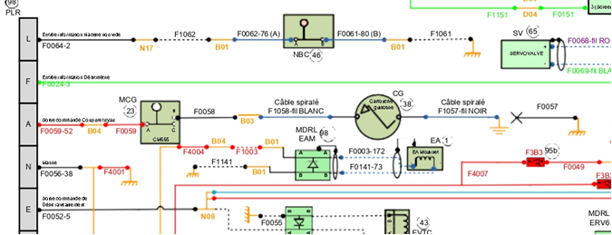

DR2 – Document réponse 2
Q2-5
Type de sollicitation : torsion
Mt 5N.
N.m
100

50

B
$$\vec{x}$$

A

Mt = 47,7 N·m
- 50

- 100

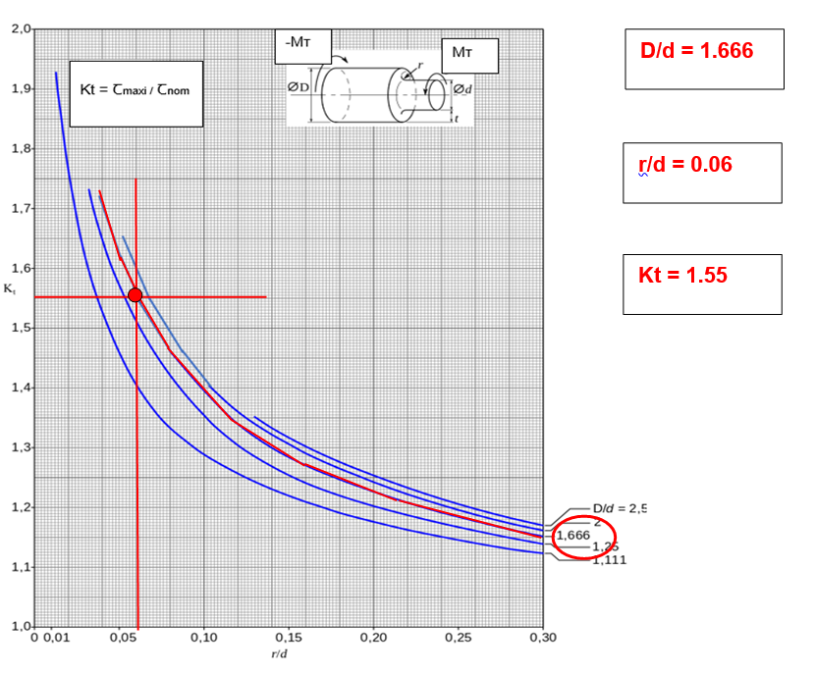
Q2-7

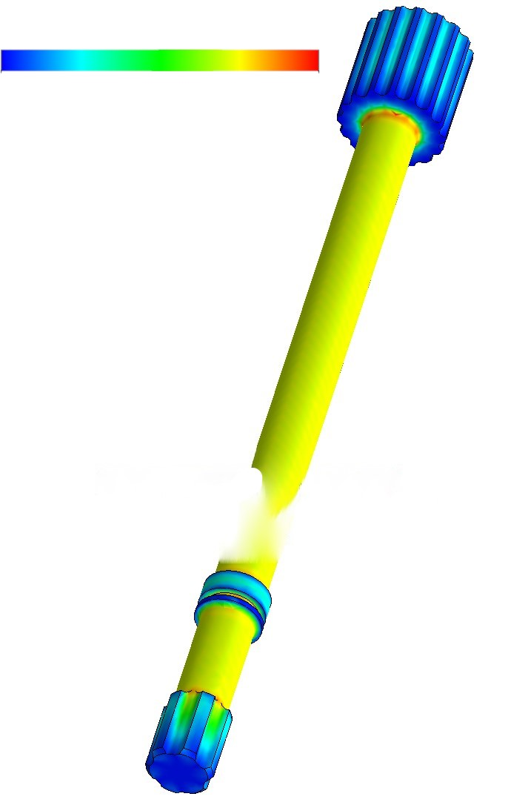
DR3 – Document réponse 3
2.320e+02
1.840e+02
1.491e+02
1.142e+02
0.793e+02
0.444e+02
0.095e+02
6.986e+01
3.496e+01
4.606e-02
1.123e-02
Von Mises (N/mm² (MPa))
Q2-10
Concentration de contraintes dans le congé
Contrainte maximale : Ꞇmax = 232 MPa

DR4 – Document réponse 4

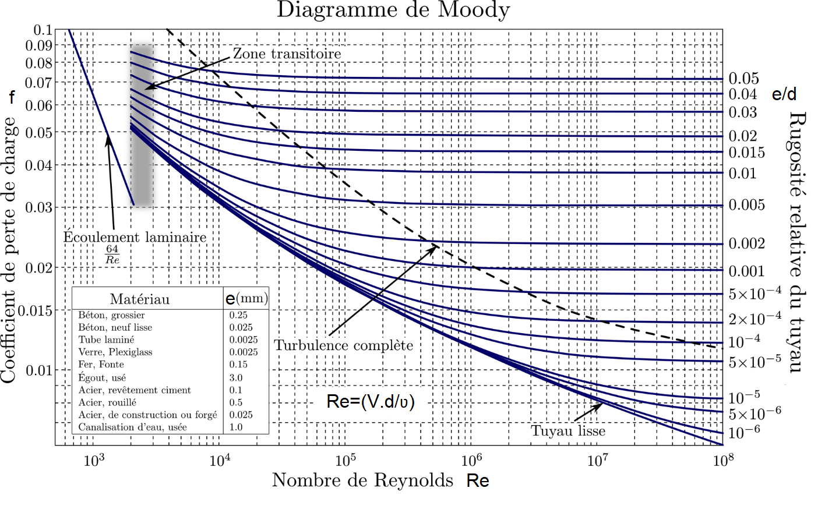
Q4-4 PERTES DE CHARGES RÉGULIÈRES

f = 0,031

R_{e} = 200 000

f = 0,031

Q4-5 PERTES DE CHARGES SINGULIÈRES
Repère | Désignation | Jonction | Rayon | Coefficient k
Elément 1 | Coude 180° | bride | grand | 0.3
Elément 2 | Coude 45° | bride | STANDARD | 0.2
Elément 3 | Débitmètre carburant |  |  | 0.9
Elément 4 | Coude 45° | bride | STANDARD | 0.2
Elément 5 | Joint tournant |  |  | 0.6
Elément 6 | Coude 180° | bride | petit | 0.35

DR6 – Document réponse 6
Q4-7

Détermination de la vitesse de rotation de la pompe NARANG
pour assurer la pression P_{B} = 3 bars

Débit
Q_{V} = 600 l·min⁻¹
P_{A} = 7 bars
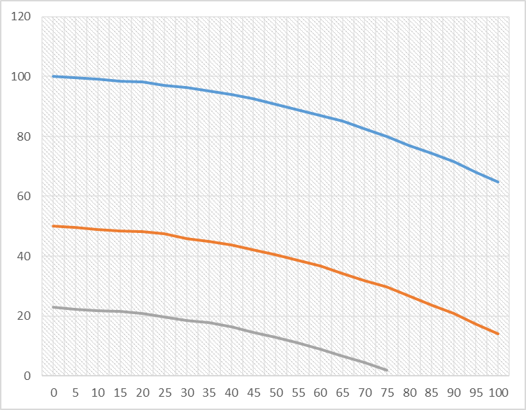
P (bars)

4000 tr·min⁻¹
8
7
6
5
4
3

P (bars)
Q_{vc} (l∙min⁻¹)

3000 tr·min⁻¹

2000 tr·min⁻¹

0 150 300 450 600 750
Q_{v} (l∙min⁻¹)

N_{P = 4 000} tr·min⁻¹

DR7 – Document réponse 7
Q5-1

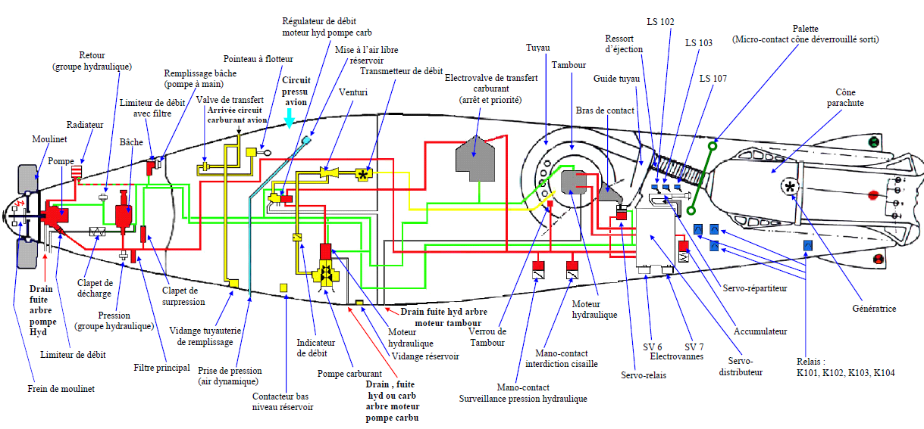
Indicateur de débit carburant
Schéma hydraulique de la nacelle

Correcteur PID pression carburant
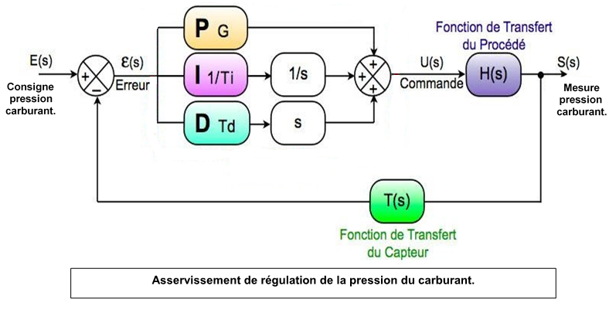

Le correcteur de ce système de régulation est de type PID
P : proportionnel, I : intégral, et D : dérivé

